### 1、如何发布内容？

登录 SiteServer CMS 产品后台，进入SiteServer CMS 的主操作界面，如下图所示：

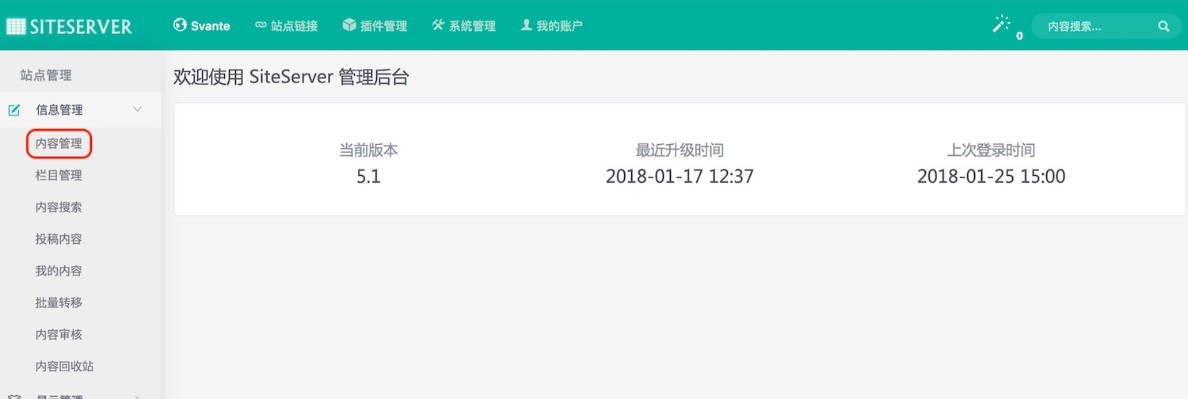

在切换到正确站点之后，点击内容管理进入内容管理界面，如下图所示：

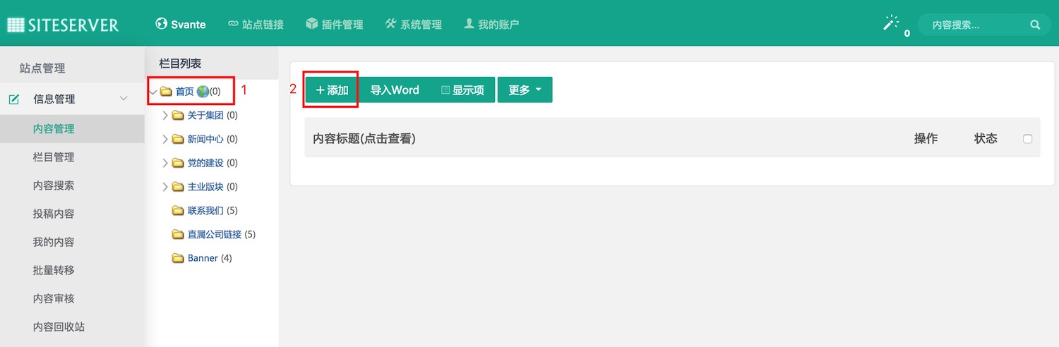

在中间的栏目列表界面选择某个具体栏目，会在右边出现内容列表界面，然后点击添加按钮，进入内容发布界面，如下图所示：

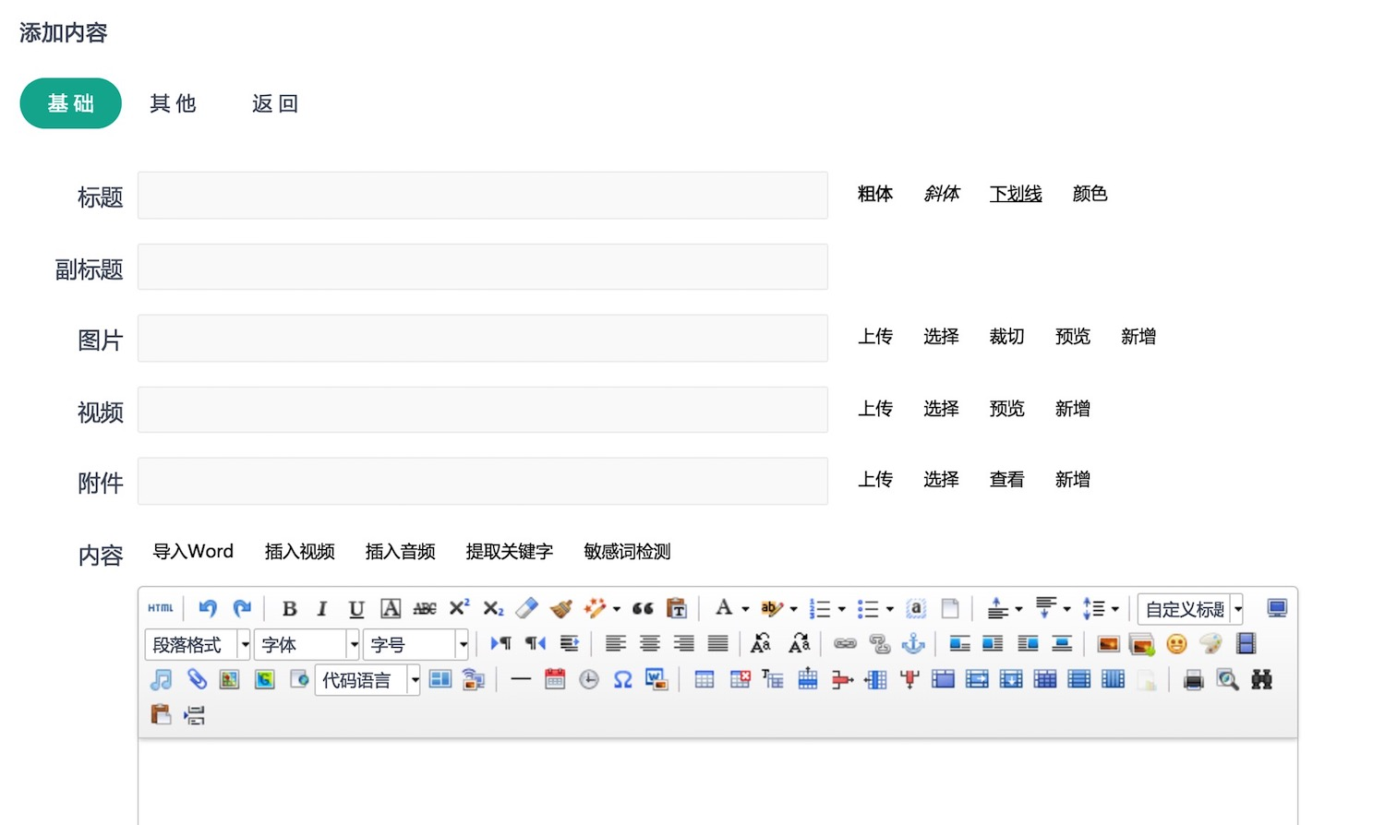

在填写好相应的字段，比如标题、简介、内容等，然后点确定按钮即可完成内容发布。

### 2、如何修改内容？

修改内容的操作流程和发布内容类似，不同点在于，进入到内容列表界面后，点击某篇需要修改的内容后面对应的编辑按钮，如下图所示：

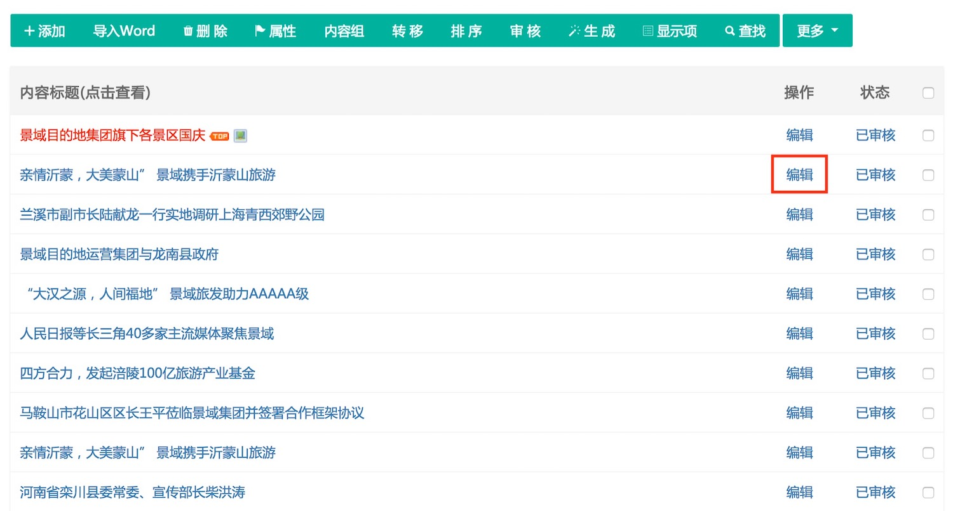

即可进入内容编辑界面，修改好相应字段后点击确定按钮即可完成内容的修改。

特别注意：如果修改完了想在前台浏览页面看修改效果，那么在浏览前台页面之前需要进行生成页面，否则无法看到修改后的效果。